**Мастер – класс по изготовлению дидактической игры на развитие сенсорного восприятия «Цепочка»**

**Цели:**

* формировать умение различать и правильно называть 4-е основные цвета;
* формирование умения сочетать по цвету;
* развитие концентрации внимания; развитие усидчивости;
* укрепление и развитие мелкой моторики, зрительно-моторной координации;
* учить работать по образцу или словесному указанию;
* развивать мышление.

Многие, наверное, помнят такую цепочку, которую мы в детстве называли гирляндой. Мы делали ее из бумажных полосок: вырезали и склеивали. Такая же гирлянда, сделанная из фетра, с липучками может стать замечательной развивающей игрушкой для детей, которые пока не умеют вырезать, испытывают трудности в аккуратном обращении с бумагой. Фетровые полоски прочные, мягкие.

Игру можно повторять много раз. Чтобы собрать цепочку, ребенку нужно не просто соединить две части липучки, но и правильно повернуть полоску. Многократное повторение этого действия развивает моторику и зрительно-двигательную координацию, мышление.  
Еще одна полезная для развития мышления игра – «Последовательность». Когда мы не просто соединяем элементы, а задаем определенный рисунок:  
Красный - желтый;  
Красный - желтый - зеленый - синий;  
Зеленый - красный - желтый - и т.д.  
Ребенок должен понять, запомнить и удержать последовательность во время игры. Играем вдвоем, втроем по очереди собирая звенья цепочки.

Итак, начинаем мастерить.

Берем фетр четырех основных цветов

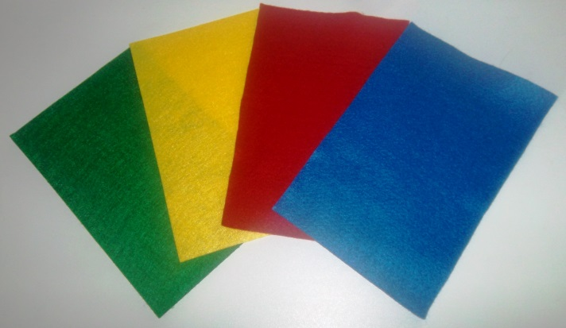

Размечаем полоски шириной 2 см. и длиной – 17 см.

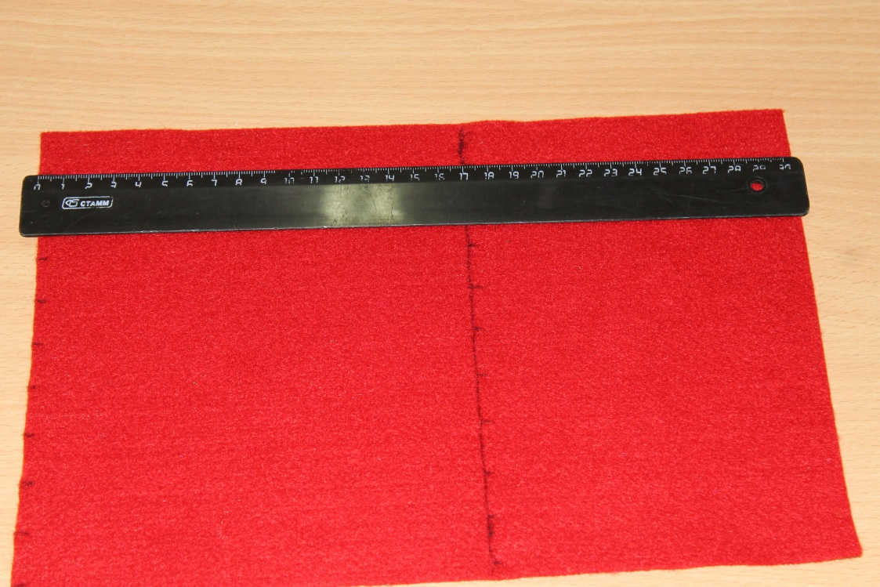

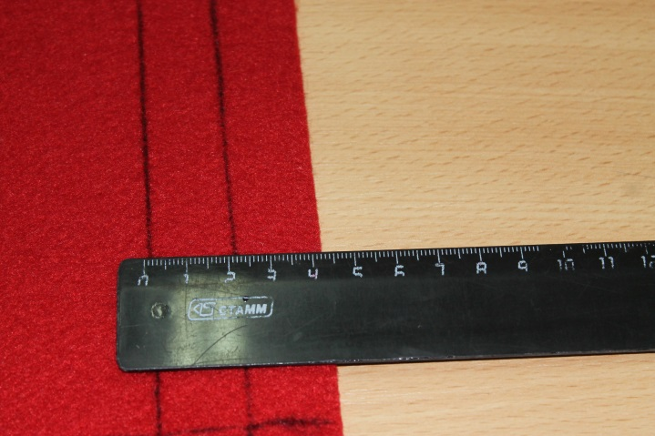

Нарезаем необходимое количество полосок (по 2 шт. на одно звено)

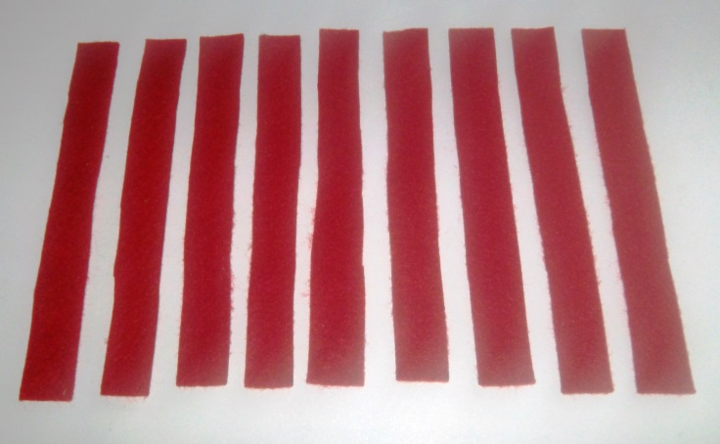

Сшиваем на швейной машинке по две полоски вместе

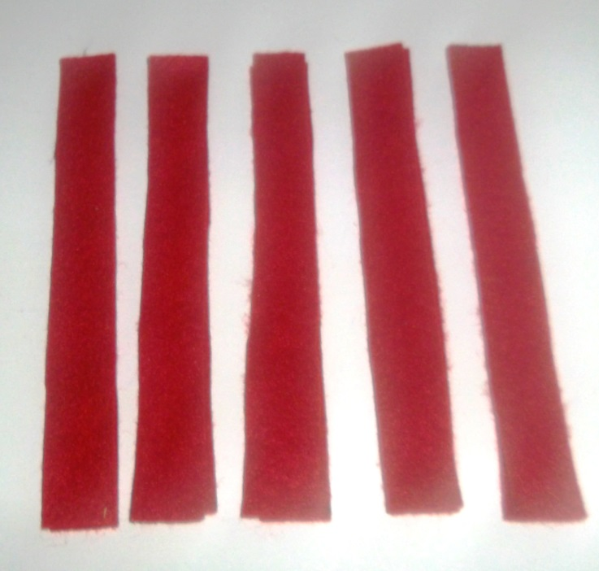

Нарезаем липучки полосками по 1 см (липучка шириной 2 см)

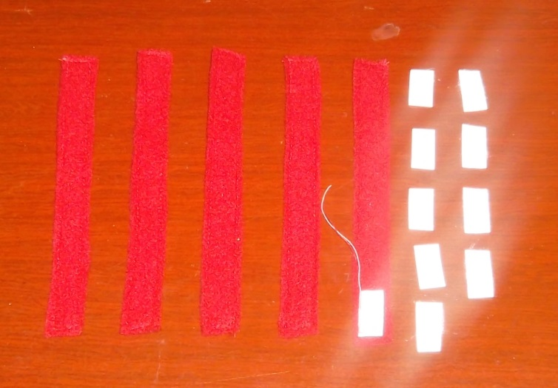

Пришиваем по одной с каждой стороны полоски

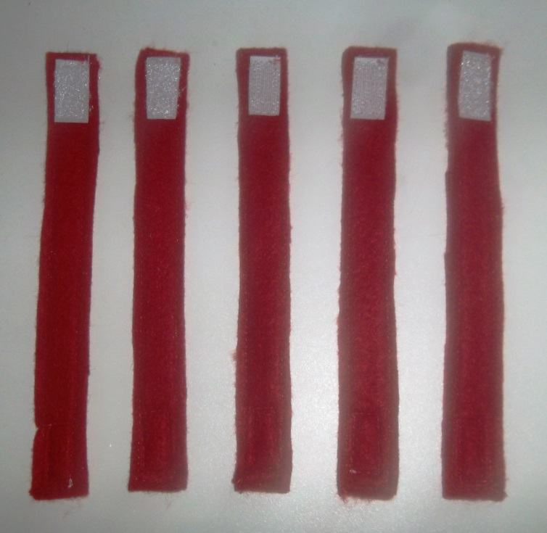

Также прошиваем желтые, зеленые и синие полоски

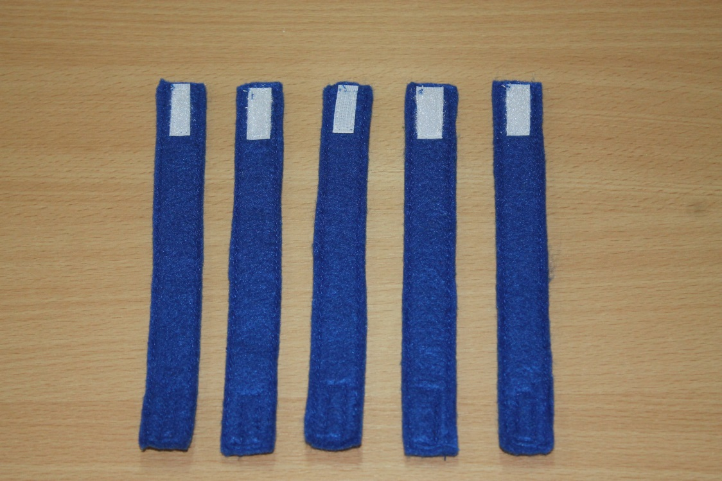

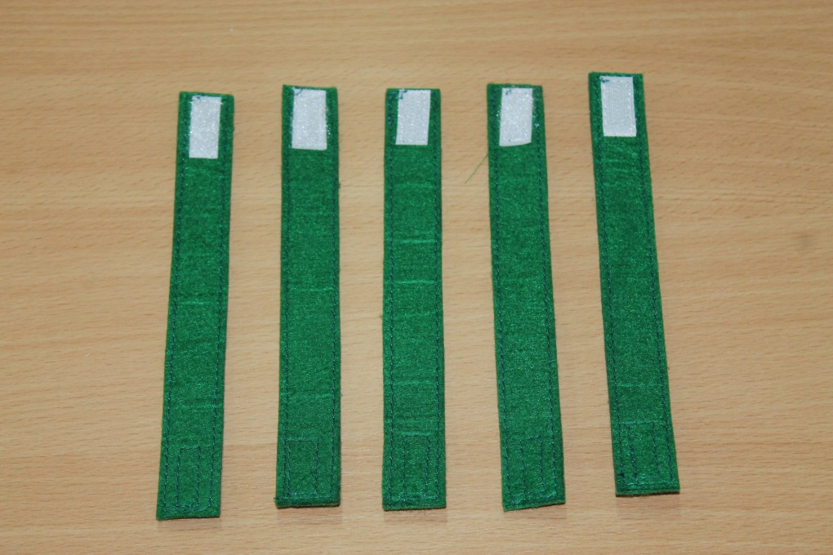

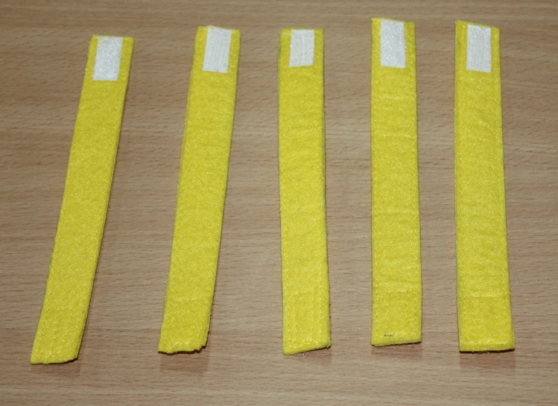

Игра готова!

